Propozycje zajęci rewalidacyjnych

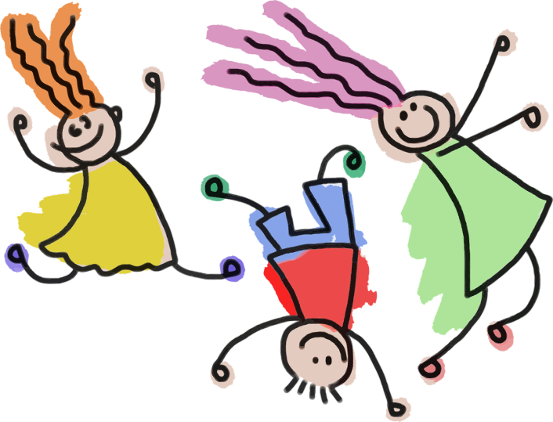

KWIECIEŃ 18. V. - 22. V. 2020r.

Propozycje

ĆWICZEŃ ODDECHOWYCH

- wdechy i wydechy (nos- usta, usta- nos-nos- nos-usta- usta)
- zdmuchiwanie lekkiego przedmiotu z ręki lub ze stołu np. watki, pióra, kawałki papieru
- dmuchanie na wiatraczki, chorągiewki, chusteczki higieniczne
- puszczanie baniek mydlanych

- Ćwiczenia oddechowe z jednoczesnym wypowiadaniem pojedynczych głosek:

- wymawianie na jednym wydechu: ciągów samogłoskowych (aaa.., aeaeae.., aei…)

- wymawianie ciągów sylabowych (mamama, lalala, tututu, pipipi)

- Ćwiczenia rozwijające mowę i kształtowanie umiejętności porozumiewania się z innymi

- Ćwiczenia narządów mowy:

- wypychanie językiem policzków, zwijanie języka w rulonik
- lizanie lizaka unosząc czubek języka ku górze
- liczenie zębów lub witanie się z nimi w ten sposób, aby czubek języka dotknął każdego zęba osobno,
- podniebienia, warg, sięganie językiem do nosa, brody

- ĆWICZENIA ODDECHOWE POŁĄCZONE Z RUCHEM

- w pozycji stojącej (ręce ułożone wzdłuż ciała) demonstracja wdechu przez nos z równoczesnym rozłożeniem ramion na boki i uniesieniem ich do góry, wydech ustami wraz z opuszczeniem ramion do pozycji początkowej

Ćwiczenia kształtujące świadomość schematu ciała

Ćwiczenia nóg poprzez zabawę „Nóżki start!”
- ciekawą formą zabawy są wszystkie te aktywności, które „zmuszają” nogi dziecka do pracy. Można wykorzystać to już przy sprzątaniu zabawek (przesuwamy zabawki nogą) albo stworzyć własne zawody – prowizoryczną bramkę i woreczek, który musi się do niej dostać.

Ćwiczenia kształtujące świadomość przestrzeni
- najpierw kartka przypinamy na ścianie i określanie brzegów: górny, dolny, lewy, prawy; potem te same ćwiczenia z kartką położoną na stole,
- rogi górne i dolne na kartce – pokazywanie i rysowanie: od góry na dół, z dołu do góry, z lewego brzegu do prawego, z prawego do lewego; łączenie rogów: lewy górny i prawy dolny, lewy dolny i prawy górny

- Ćwiczenia manualne i grafomotoryczne
(usprawnianie grafomotoryczne zaczynamy od najprostszych ćwiczeń)

- Rzuty, chwyty piłki, różnorodne zabawy z piłką, woreczkiem
- Zabawy z piłką lub balonikiem: odbijanie, toczenie, podrzucanie
- Zamalowywanie dużych powierzchni ograniczonych konturem, pogrubianie konturów dużych rysunków
- Rzucanie do celu kul papieru po uprzednim ich gnieceniu

Motoryka duża
Są to wszystkie ruchy angażujące większe partie naszego ciała jak np. ręce i nogi. Do motoryki dużej zaliczamy aktywność, która angażuje duże partie ciała np. skakanie, chodzenie, wspinanie się, bieganie itp.

PROPOZYCJA ZABAW I ĆWICZEŃ

Zabawy na dworze to też dobre ćwiczenia na motorykę dużą!
- Zabawy z woreczkami:
- rzucanie i chwyt woreczka obiema rękami;
- rzucanie i chwyt woreczka jedną ręką;
- rzucanie i chwytanie woreczka w ruchu itd.

- Przykłady ćwiczeń · motoryki dużej:

- wstawanie, siadanie, przykucanie,
- sięganie po przedmioty wskazane przez rodzica,
- przekładanie przedmiotów z jednego pudełka do drugiego,
- podnoszenie przedmiotów i kładzenie ich w wyznaczone miejsce,

Motoryka mała

To ruchy palców dłoni, które wymagają dużej precyzji podczas np.: pisania, prac plastycznych, rysowania, wycinania.

PROPOZYCJA ZABAW I ĆWICZEŃ USPRAWNIAJĄCYCH DŁONIE I PALCE

Grafomotoryka i sprawność manualna

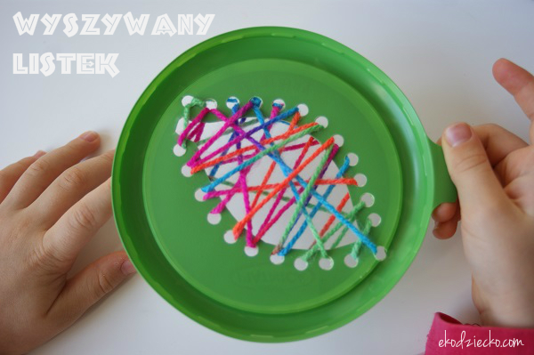

Wyszywany listek

Wyszywany listek z recyklingu.
Do wykonania :
- plastikowa pokrywka z recyklingu jako główny element pracy
- kolorowa wełna lub tasiemka
A w efekcie mamy pięknego, kolorowego jesiennego liścia.

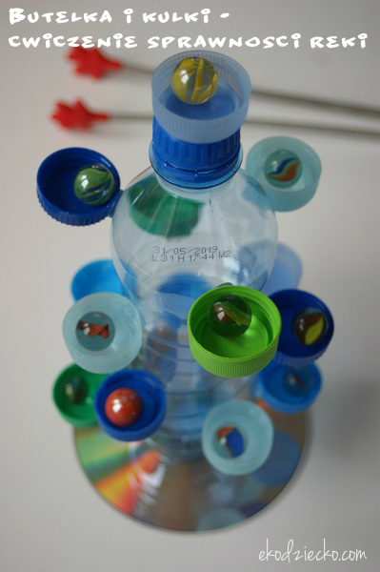

Butelka i kulki – ćwiczenie sprawności ręki

Recyklingowa pomoc do terapii ręki.
Można ją zrobić z plastikowej butelki, nakrętek oraz płyty CD.
Zabawa polega na przenoszeniu łapką i umieszczaniu szklanych kulek w nakrętkach przytwierdzonych do butelki po wodzie mineralnej. To zadanie ćwiczy koncentrację uwagi, chwyt pęsetkowy, wzmacnia mięśnie palców i przygotowuje dziecko do rysowania i pisania.
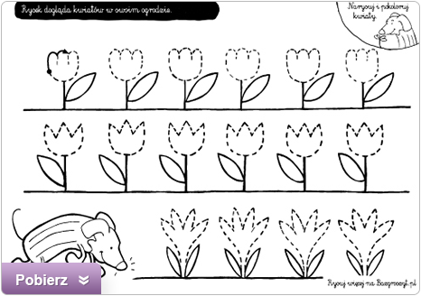
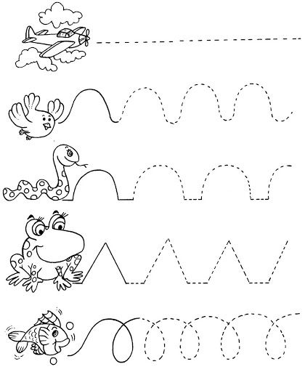
Ćwiczenia relaksacyjne:
- zaciskanie pięści i rozwieranie dłoni na przemian wraz z uświadamianiem sobie stanu napięcia mięśniowego i rozluźnienia.

Do opracowania zabaw wykorzystałam pomoce ze strony internetowej

